关于git的一些基础操作

Git的工作流程
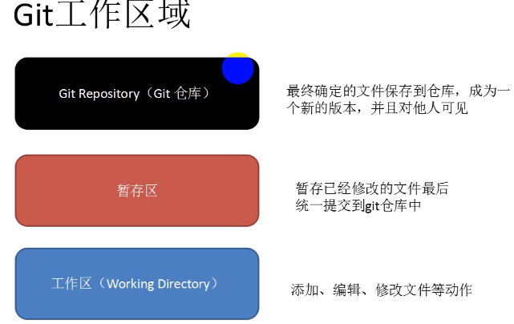

工作区→暂存区→仓库
工作区→暂存区：git add demo1
暂存区→仓库：git commit -m “文件描述”
查看状态：git status

Git的基本设置
- 设置用户名
git config --global user.name ‘Name’
- 设置用户名邮箱
git config --global user.email ‘Email’
- 查看设置
git config –list
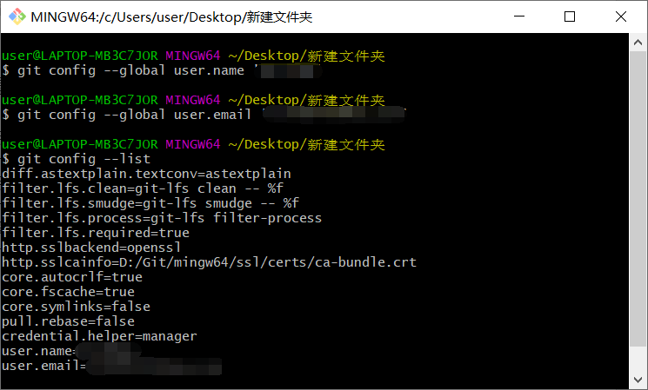

向本地文库中添加文件
- 初始化新的仓库
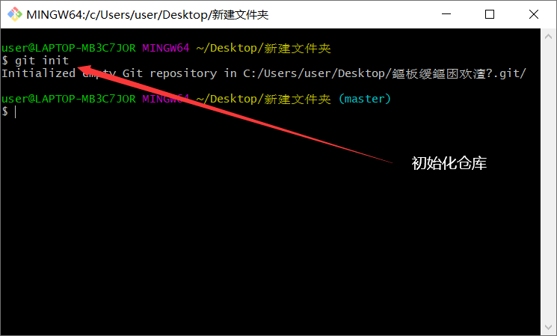
此时，在该文件夹中会出现.git的隐藏文件夹
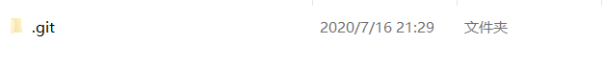
如果找不到说明被隐藏了，可以通过以下方式找到
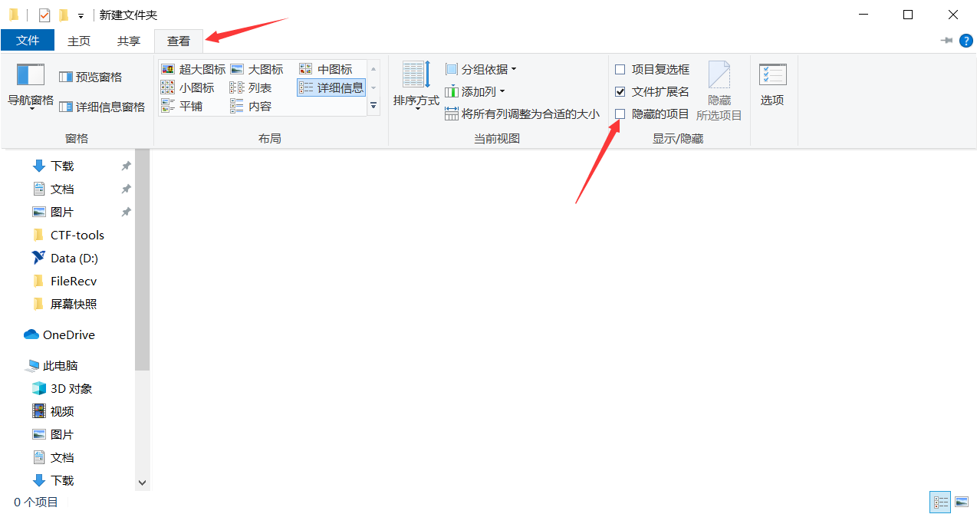
隐藏的项目打勾即可
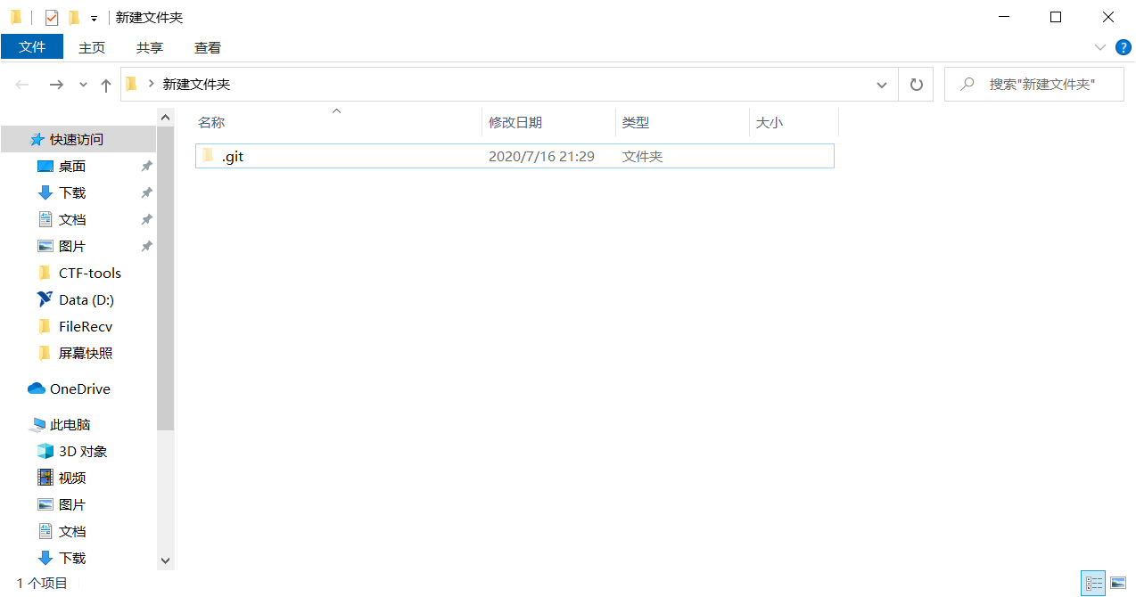
- 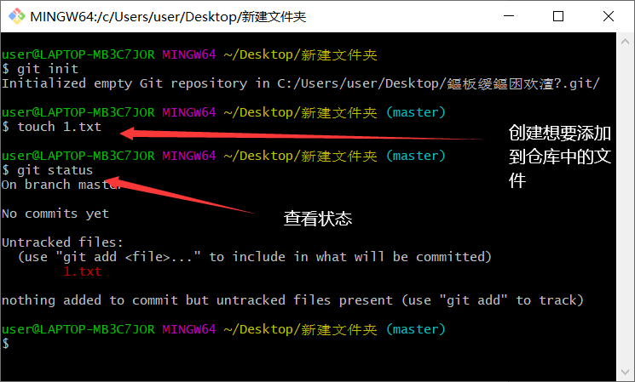
- 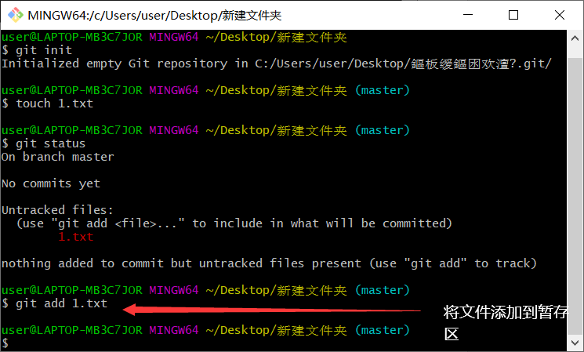
- 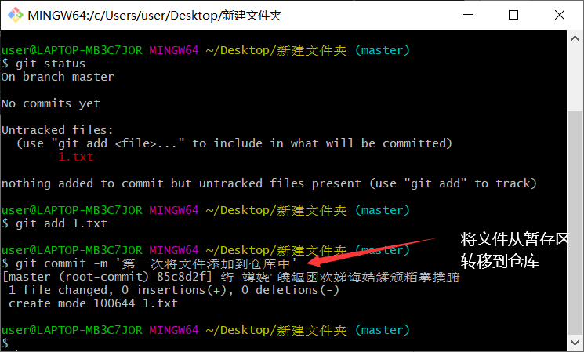

修改文件
利用vi/vim指令可修改仓库文件
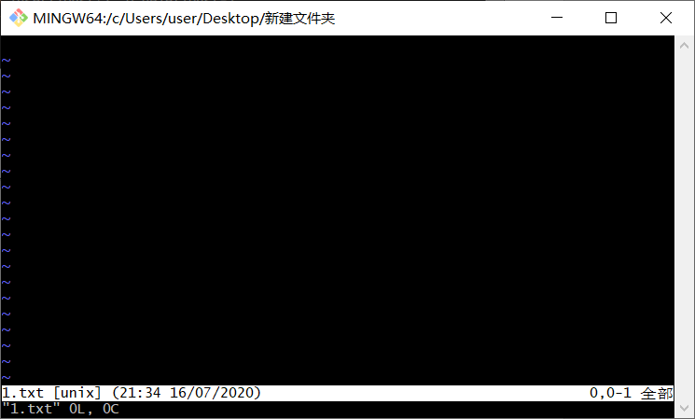
按i进行编辑，完成后按esc，最后：wq保存

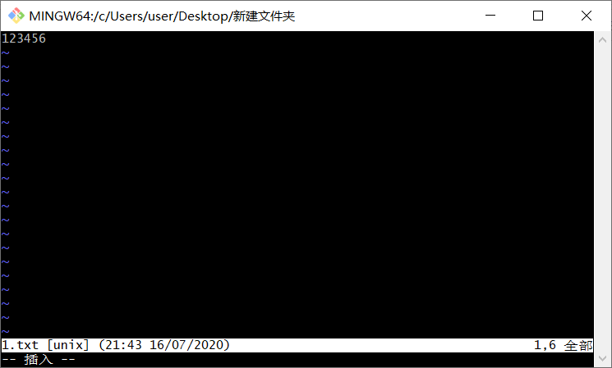
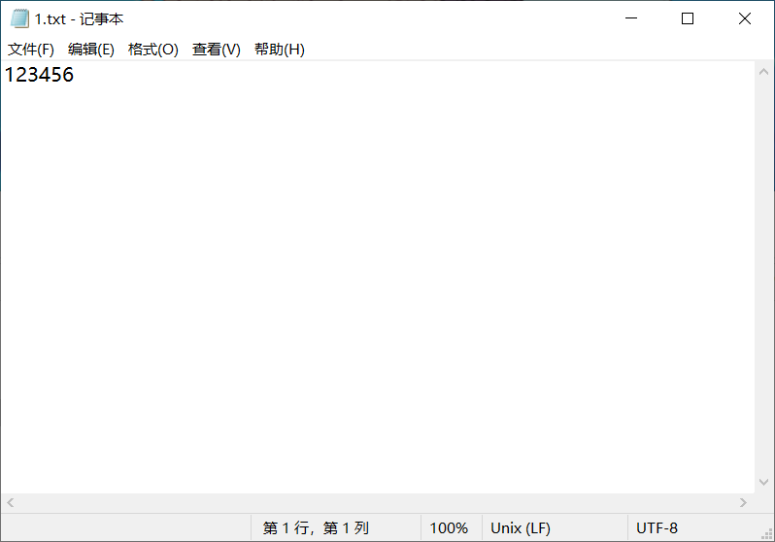
修改后可用cat指令读取文件
然后转移到暂存区最后仓库中

删除文件
rm -f demo1
删除暂存区中的文件：git rm -f demo1
删除后git commit -m ‘描述’完成提交操作
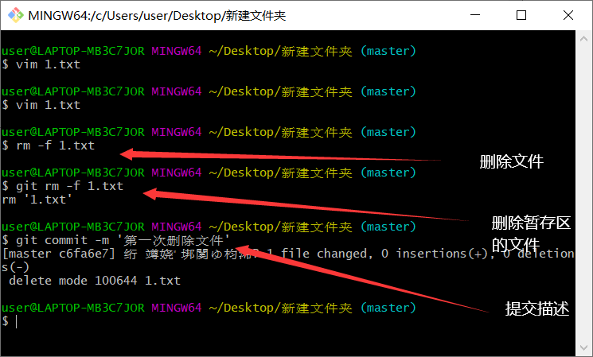

克隆（clone）
克隆使用的指令为git clone 链接地址
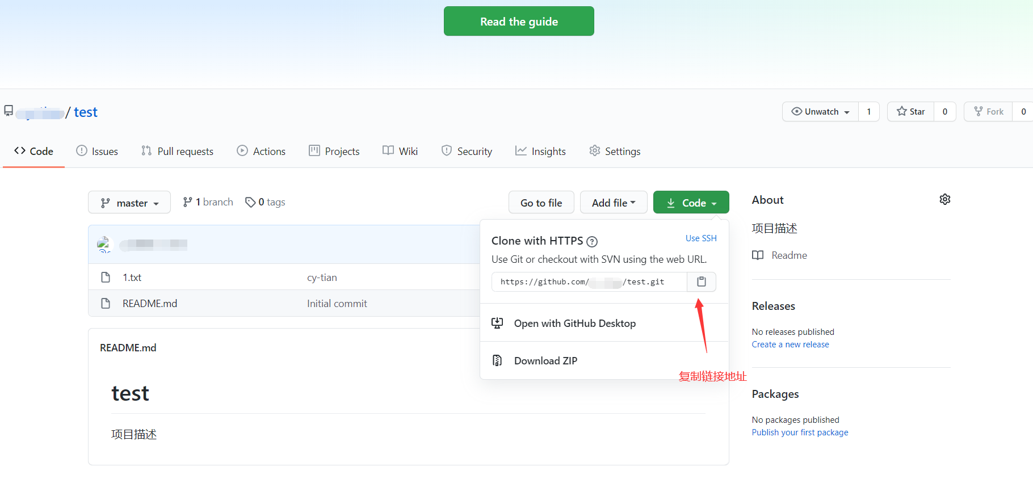
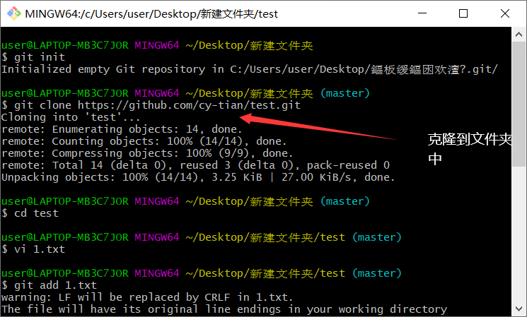
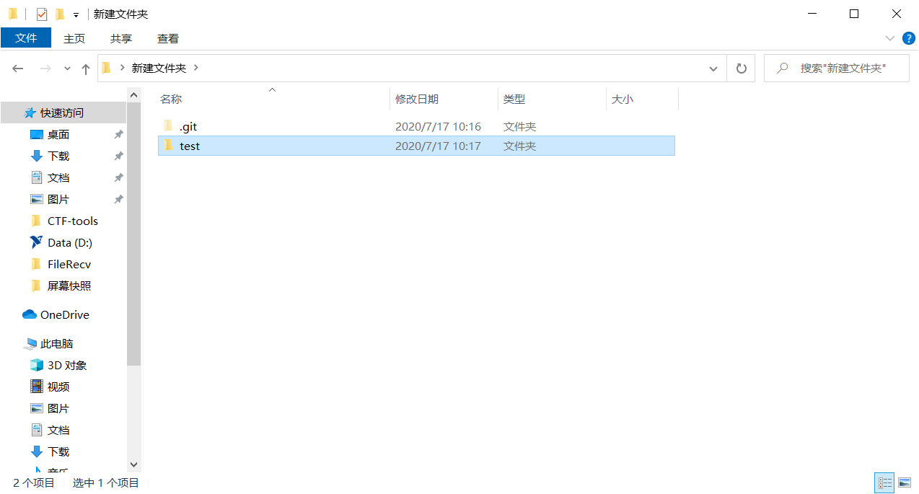

Git管理远程仓库
Git管理远程仓库就是在git管理本地仓库后利用git push指令同步到远程仓库中，在此前需要克隆得到链接地址
